Стратегический менеджмент

Ориентированный на практику семинар для руководящих работников из России
в сотрудничестве с Институтом бизнеса и делового администрирования Российской Академии народного хозяйства и государственной службы
при Президенте Российской Федерации

14 – 20 ноября 2021 г.

– Программа –

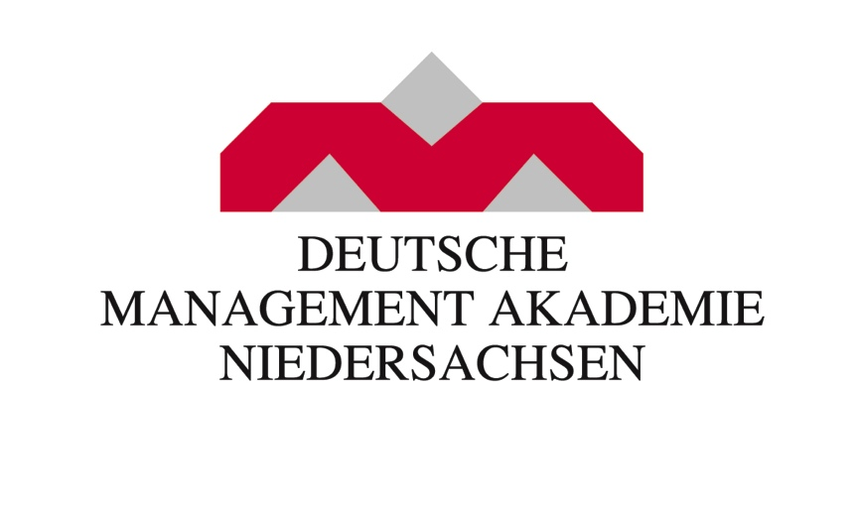
Воскресенье, 14.11.2021 г. | Прибытие в Турцию: прилет в Стамбул  SU 2130 (13:45)  Сопровождающая: Александра Метин  TK414 (16:00) / DP-993 (16:15)  Сопровождающие: Аслан Акгюч, Юлия Каракая  DP 995 (18:15) / SU 2138 (18:25)  Сопровождающая: Александра Метин  - Место встречи в аэропорту для всех: выход № 13  - Трансфер в отель автобусами  - Регистрация в отеле  - Свободное время  Ужин самостоятельно
Понедельник, 15.11.2021 г.  08:30 час. | Семинар в отеле (зал Лалезар)  Переводчики: Екатерина Земпф, Владимир Тарасов  Приветствие  Анна Урумян, глава представительства Академии DMAN в Москве  Аслан Акгюч, руководитель направления Of Business Partnerships, FMC-Group, Foreign Market Consulting Ltd.
 | Доклады для всей группы
09:00 – 10:00 час. | Краткий обзор экономических структур в Турции  - Актуальное экономическое положение и основные тенденции развития  - Важнейшие отраслевые структуры / места расположения хозяйственных объектов  - Внешнеэкономические отношения  - Образование и повышение квалификации  Докладчик: Камиль Йылмаз, профессор экономики, Колледж административных наук и экономики, Университет Коч, Стамбул
10:00 – 10:30 час. | Кофе-брейк
10:30 – 11:30 час. | Краткий обзор экономических структур в Германии  - Актуальное экономическое положение и основные тенденции развития  - Важнейшие отраслевые структуры / места расположения хозяйственных объектов  - Внешнеэкономические отношения  - Коллективные договоры о тарифных ставках и дуальная система профессионального обучения  Докладчик: дипл. экономист Клаус-Петер Вагенфюр, консультант, управляющий делами компаньон фирмы «present Beratung und Training»
11:30 12:30 час. | Новые подходы к управлению в динамичной корпоративной среде  - Что характеризует динамичную внешнюю среду?  - Какую роль при этом играет цифровизация?  - Как на это реагируют предприятия (примеры)?  Докладчик: дипл. специалист по информатике СМИ Себастьян Айхнер, Agile-коуч, ООО «relations»
12:30 - 13:30 час. | Обед в отеле
13:30 – 14:00 час. | Введение в ситуационное исследование (кейс-стади) на тему маркетинга работодателей (Employer Marketing)  - Как среднее, действующее в международном масштабе предприятие может найти молодых, талантливых сотрудников и обеспечить себе их лояльность?  - Какие меры в рамках маркетинга работодателей помогут в решении этой задачи?  Докладчик: Клаус-Петер Вагенфюр
 | Группа MBA 1 | Группа MBA 2
14:00 – 16:00 час. | Работа в группах: Кейс-стади по разработке стратегии (см. выше)  Докладчик: Клаус-Петер Вагенфюр  Переводчица: Екатерина Земпф | Работа в группах: Кейс-стади по разработке стратегии (см. выше)  Докладчик: Себастьян Айхнер  Переводчик: Владимир Тарасов

Вторник, 16.11.2021 | Посещение предприятий  Сопровождение: Клаус-Петер Вагенфюр, Себастьян Айхнер, Аслан Акгюч, Сидика Билен, Анна Урумян, Татьяна Хойер  Переводчики: Екатерина Земпф, Владимир Тарасов, Александра Метин
08:00 час. | Выезд из отеля (2 автобуса)
09:30 – 13:00 час. | MMK Metalurji A.Ş.  Сталелитейная компания, основанная в 2007 году в Искендеруне, на юге Турции. Основной завод компании, расположен в Дёртйоле, начал производство в 2011 году. Стальное производство состоит из пяти производственных линий на трёх объектах, в Дёртйоле, Искендеруне и Стамбуле, для обработки различных плоских стальных продуктов. Металлургический комплекс включает электросталеплавильный цех, стан холодной прокатки, сервисный металлоцентр с агрегатом непрерывного горячего цинкования и агрегатом полимерных покрытий в Стамбуле и морской порт, способный принимать суда водоизмещением до 100 000 т.  С 2011 года 100% акций компании принадлежит ПАО «ММК».
- Приветствие и презентация компании
- Посещение производства (включая темы безопасность производства + 6 сигм)
- Предметная презентация: Стратегия компании
- Перекус
Денис Викторович Квасов, генеральный директор MMK Metalurji
13:15 час. | Продолжение поездки
14:30 – 17:00 час. | ГЕМПорт https://www.yilport.com/en/ports/default/Gemport-%7C-Turkey-Terminals/32/0/0  YILPORT Gemlik долгосрочный стратегический актив YILPORT Holding, который будет иметь ключевое значение для дальнейшего роста объемов в Турции. Это ближайший порт к стратегическим промышленным районам с такими индустриями как бытовая техника, автомобили, машины, запасные части, текстиль, мебель, минералы и мрамор. Терминал обеспечивает надежную и качественную перевалку контейнеров, ро-ро, генеральных, наливных и жидких грузов.  - приветствие  - краткий доклад по международной логистике  - посещение порта в составе 2х групп  Эрхан Чилоглу - Директор по маркетингу - Продажи и маркетинг  Эмре Атай - Старший менеджер по продажам - Продажи и маркетинг  Эртан Окак - Директор по продажам и маркетингу в регионе Турция  Генеральный директор | Руководитель глобального логистического центра YILPORT Holding Inc.  Эргин Бююкбайрам, региональный менеджер, Züst&Bachmeier
По завершению | Возвращение в отель  Свободное время  Ужин самостоятельно
Среда, 17.11.2021 г. | Семинар в отеле
 | Группа MBA 1 | Группа MBA 2
08:30 – 11:45 час. | Новые подходы к управлению в динамичной  корпоративной среде  - Углубление методических подходов и организационных форм  - Возможности реализации в рамках собственной сферы деятельности/компетенции  Работа в группах:  - Практический пример к методическим подходам  - Поиск отправных точек в своей компании  Докладчик: Себастьян Айхнер  Переводчик: Владимир Тарасов | Успешная деятельность на международной арене: стратегические подходы к работе с клиентами  - Понимать клиентов: модель «Insight»  - Концепции и инструменты для генерирования данных о клиентах и их потребностях (например, эмпатическое конструирование, формирование портрета клиента - Persona concept, конджойнт-анализ,)  - Работать над взаимоотношениями с клиентами: эффективно распределять ресурсы между клиентами и максимизировать прибыль с помощью метода портфолио  Работа в группах: Кейс-стади Plastplus:  анализ привлекательности клиентов  Докладчик: Клаус-Петер Вагенфюр  Переводчица: Екатерина Земпф
11:45 – 12:45 час. | Обед в отеле
12:45 – 16:00 час. | Успешная деятельность на международной арене: стратегические подходы к работе с клиентами  - Понимать клиентов: модель «Insight»  - Концепции и инструменты для генерирования данных о клиентах и их потребностях (например, эмпатическое конструирование, формирование портрета клиента - Persona concept, конджойнт-анализ)  - Работать над взаимоотношениями с клиентами: эффективно распределять ресурсы между клиентами и максимизировать прибыль с помощью метода портфолио  Работа в группах: Работа в группах: Кейс-стади Plastplus: анализ привлекательности клиентов  Докладчик: Клаус-Петер Вагенфюр  Переводчица: Екатерина Земпф | Новые подходы к управлению в динамичной  корпоративной среде  - Углубление методических подходов и организационных форм  - Возможности реализации в рамках собственной сферы деятельности/компетенции  Работа в группах:  - Практический пример к методическим подходам  - Поиск отправных точек в своей компании  Докладчик: Себастьян Айхнер  Переводчик: Владимир Тарасов
16:00 – 17:00 час. | ПЦР-тестирование для непривитых слушателей
Четверг, 18.11.2021 | Посещение предприятия  Сопровождение: Клаус-Петер Вагенфюр, Себастьян Айхнер, Аслан Акгюч, Сидика Билен  Анна Урумян, Татьяна Хойер  Переводчики: Екатерина Земпф, Владимир Тарасов
08:00 час. | Выезд из отеля (2 автобуса)
10:00 – 13:00 час. | BODO-BODE DOĞRUSAN Otomotiv Yan San. ve Tic. A.Ş., Bursa http://www.bodo.com.tr/en/index.asp  Проектирование и производство автомобильных дверных систем для автобусов и железнодорожных вагонов.  - Презентация компании  - Краткие доклады по темам:  Стратегическое управление  Системы менеджмента качества  Инжиниринг / Исследования и разработки  - Осмотр производства  Референты: ЭШРЕФ БЕРИШ - начальник отдела генерального планирования и управления системой, ЯГАР ЧАКМАК - Начальник отдела менеджмента качества, ТЕМЕЛ КАЛФА - Инженерный отдел (отвечает за разработку проекта НИОКР)
13:00 – 14:00 час. | Обед в кафетерии компании
По окончании | Возвращение в отель  Свободное время  Ужин самостоятельно
Пятница, 19.11.2021 г. | Семинар в отеле (зал Лалезар)
08:30 – 10:00 час. | Инновационное бизнес-модели  Business Model Innovation (BMI) – инструментарий для разработки новых бизнес-моделей (на основе материалов Университета Санкт-Галлена)  - Определение: бизнес-модель  - Творческое воспроизведение и рекомбинация существующих шаблонов  - 60 базовых паттернов (шаблонов) инновационных бизнес-моделей  - Тренинг с применением некоторых шаблонов в малых группах  - Презентация решений  Тренеры: Клаус-Петер Вагенфюр,
10:00 – 10:15 час. | Кофе-пауза
10:15 - 11:15 час. | Открытые вопросы после посещения предприятий  Проф. Камиль Йылмаз
11:15 – 12:15 час. | Воркшоп: Разработка возможностей передачи опыта, работа в малых группах  - Вводная часть в основном зале  - Групповая работа в малых залах  Модераторы / кураторы малых групп: Клаус-Петер Вагенфюр, Себастьян Айхнер, Проф. Камиль Йылмаз
Темы для воркшопа:
- Что из всего увиденного и услышанного на этой неделе, Вы могли бы применить на практике в Вашей организации? По каким причинам?
- Какие препятствия Вы видите и каким образом их можно преодолеть?
- Какой вклад Вы внесёте в развитие Вашей организации? Конкретно: какими тремя шагами Вы начнёте следующий понедельник?
- Как Вы сможете добиться того, чтобы эти три шага, которыми Вы хотите начать следующий понедельник, не утонули в производственных буднях? Что Вы конкретно сделаете для достижения успеха?
12:15 час. | „Вернисаж“: Презентация результатов работы с полным составом участников
12:45 час. | Вручение сертификатов Академии DMAN и закрытие семинара  Харальд Беккер, директор Академии DMAN  Анна Урумян, глава представительства Академии DMAN в Москве
затем | Обед в отеле

Суббота, 20.11.2021 г. | Отъезд участников из аэропорта Стамбула: трансфер в аэропорт  TK 417 (12:55 час.)  - 08:30 час. выезд из отеля  Сопровождающая: Юлия Каракая  SU 2131 (14:40 час.)  - 10:30 час. выезд из отеля  Сопровождающая: Александра Метин

Ваши партнеры:

Харальд Бекер – директор Академии
hbecker@dman.de

Андреа Люттханс – руководитель программ
aluetthans@dman.de

Анке Фришмут – ассистентка программ
afrischmuth@dman.de

Deutsche Management Akademie Телефон +49 51 41 973 0
Niedersachsen gemeinnützige GmbH Телефакс +49 51 41 973 200
Замок Целле, Шлоссплатц 1, 29221 Целле www.dman.de
Германия

Гостиница
Elite World Istanbul, Sehit Muhtar St.No:42, 34435 Taksim Istanbul Turkey Tel. +90 212 313 83 83 Email: infoistanbul@eliteworldhotels.com.tr
https://www.eliteworldhotels.com.tr/elite-world-istanbul-hotel.aspx

Страхование
На период проведения семинара слушатели застрахованы от несчастных случаев и от гражданской ответственности. В случае заболевания просим обращаться к ассистентке программы. Мы поможем Вам выбрать необходимого специалиста.

Личные ценные вещи
Пожалуйста, ни в коем случае не оставляйте личные ценные вещи без присмотра в общественных местах, в неохраняемых помещениях во время Вашего пребывания в Турции. DMAN как организатор не несет ответственности в случае утери Вашей собственности.

Сертификаты
По окончании стажировки слушателям вручается сертификат, подтверждающий участие в программе Немецкой Академии Менеджмента Нижней Саксонии и отражающий содержание учебного материала.

